Srdce pro pana řídícího
Jsme žáci ze základní školy U Kříže v Ostravě – Michálkovicích. K soutěži Srdce s láskou darované nás dovedla naše skvělá paní vychovatelka. Soutěž nás zaujala nápadem darovat naše srdce někomu, koho máme rádi, nebo nás inspiruje.
Našli jsem si o soutěži podrobnější informace na sociální síti a prohlédli příspěvky minulých účastníků. Sedli jsme si společně s paní vychovatelkou Miladou Sobocikovou a s našimi asistentkami Lenkou Polachovou a Annou Jalůvkovou a přemýšleli o tom, komu bychom srdíčko věnovali. Snažili jsme se zamyslet nad člověkem ve svém okolí. Takovým, který si zaslouží naši úctu.
V minulých dnech, v rámci 100 let republiky jsme si povídali o významných událostech, které ovlivnily historii naší školy. Pamětní deska, která je umístěna na budově naši základní školy, a kolem které denně chodíme, nás přivedla na myšlenku - darovat srdce muži, jehož jméno je na této desce.
Právě tomuto člověku, Karlu Čihalíkovi, bývalému řídícímu naší školy.
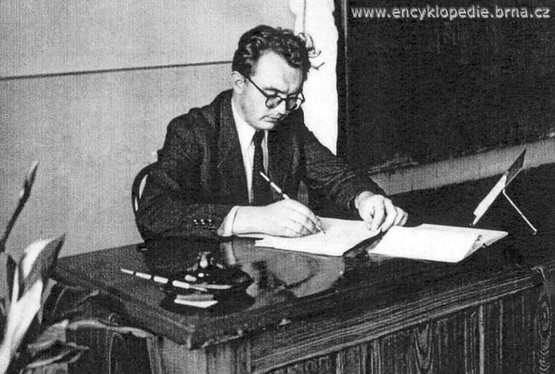

Jako pedagog byl velice oblíbený, žákům se věnoval i ve svém volném čase. V okolí se snažil v době okupace posilovat vlastenecké cítění, poslouchal a rozšiřoval zprávy zahraničního rozhlasu (BBC).
Na začátku roku 1942 byl na udání zatčen přímo ve školní budově gestapem, odvezen do vyšetřovací vazby do Ostravy, pak převezen do Brna, nakonec transportován do Osvětimi, kde zahynul ve věku 26 let. (31. 1. 1916 † 25. 6. 1942)

Bohužel tento významný člověk již není mezi námi, proto jsme se rozhodli vyhledat jeho potomky a srdce předat jim.
Po usilovném hledání informací jsme našli na internetových stránkách příjmení Čihalík i s telefonním kontaktem. Doufali jsme, že když na toto číslo zavoláme, ozve se nám člověk, kterého hledáme. V telefonu se ozval mužský hlas a potvrdil nám to, v co jsme doufali. Byl to syn pana řídícího.
Chtěli bychom mu za všechny žáky předat toto srdce, protože přijít o otce v tak útlém věku, bylo jistě těžké nejen pro malého syna, ale také pro celou rodinu.
Naše srdíčko je neobvyklé tím, že v sobě ukrývá více srdíček. Srdíčka jsou vytvořena z keramiky a drátků, který charakterizuje poslední dny učitele Karla Čihalíka.

Desítky dětských prstíků vytvářela srdíčka pro člověka, kterého jsme chtěli ocenit. Bez jediného vyřčeného slova, a přesto opravdově. Srdcem.

Materiál na výrobu srdcí byl zakoupen s finanční podpory , ,Vzdělávání základ života".

Za děti ze ZŠ U Kříže 166/28, Ostrava - Michálkovice

Milada Sobociková , vychovatelka ŠD
Lenka Polachová, asistent pedagoga
Anna Jalůvková, asistent pedagoga

